**Informe: Taller Algoritmos de ordenamiento**

**Autores:**

Juan Nicolás Diaz Salamanca – 20232020059

Juan Esteban Galindo – 20232020095

**Universidad Distrital Francisco José De Caldas**

Facultad de Ingeniería



Ciencias de la computación 1

***Docentes:***

Roberto Albeiro Pava Diaz

Helio Henry Ramirez Arévalo

**Fecha:**

05/09/25

1. Introducción

La Asociación de Profesores Universitarios Totalitarios y Anarquistas Socialistas definirá su proceso de elección, ASO - SIN SIGLA (La junta directiva no se ha puesto de acuerdo con la sigla de la organización), con esta finalidad plantean los siguientes criterios de elección:

* Distancia total recorrida en marchas
* Horas de clase perdidas por bloqueos
* Valor total de prebendas sindicales recibidas
* Número de políticos de los que han recibido sobornos
* Valor total atribuido a actos de corrupción en los que han participado.

Esta información se presenta en orden ascendente al comité según el criterio escogido y se selecciona al mejor candidato.

Con esta finalidad, se plantea el uso de los siguientes 5 algoritmos de ordenamientos:

* Burbuja
* Inserción
* Selección
* Merge
* Quick

1. Planteamiento de problema

Para resolver este problema se plantea el uso de una arquitectura Modelo-Vista-Controlador escrito en el lenguaje JAVA, dando a cada criterio de selección se genera un nuevo tipo de dato compuesto de un valor numérico long y un string, estos se almacenan en un tipo de dato candidato que se almacenan en una base de datos, nombrada banco, por medio de esta se almacenan e interactúa con el arreglo de candidatos, como los algoritmos de ordenamiento que organizan los candidatos generados de forma aleatoria siguiendo la cantidad y la semilla, por la cual se genera las combinaciones aleatorias, indicado por el usuario. Estos se representan en la siguiente interfaz gráfica:

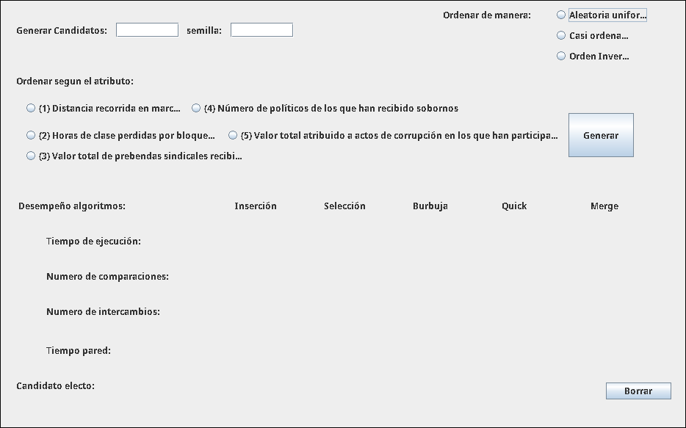Ademas se incluye métricas de tiempo de ejecución, comparación, intercambio y tiempo pared de cada algoritmo por los siguientes objetivos.

1. Objetivo General

* Determinar el desempeño de los distintos algoritmos de ordenamiento

1. Objetivos específicos

* Determinar la eficiencia relativa en arreglos pequeños vs. grandes
* Analizar el efecto del orden inicial
* Determinar el impacto de la distribución

1. Métricas

* Comparación de tiempo vs cantidad de candidatos

Las siguientes grafica muestra la recta generada por el desempeño de cada algoritmo al procesar 10,000 a 100,000 usuarios

